Информация о наборе водителей автобусов регулярных городских пассажирских маршрутов ГУП "Мосгортранс"
11.10.2019
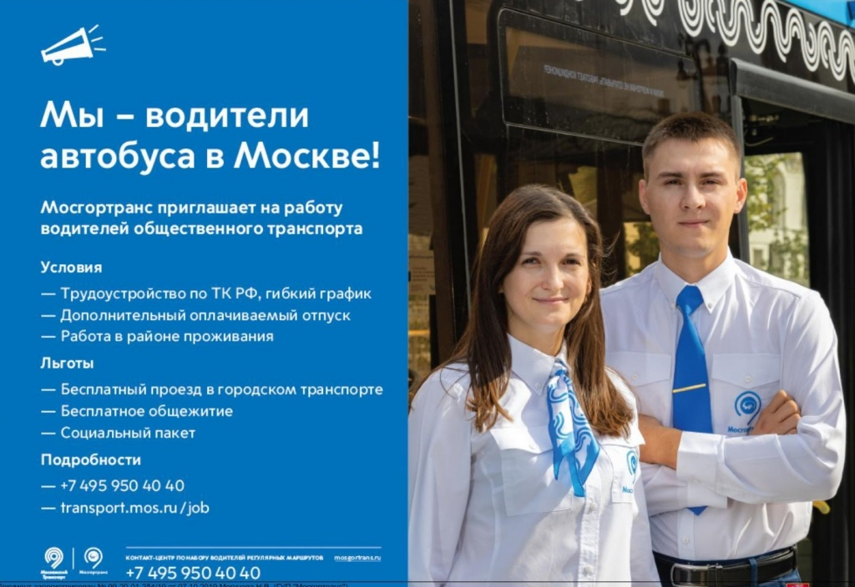

Адрес страницы: http://brateevo.mos.ru/helpful-information-for-residents-of-the-area/detail/8411726.html
Управа района Братеево города Москвы

